18 陈毅市长（选场）
1.写作背景
1949年5月27日，“冒险家的乐园”——上海解放了。在党的领导下，身为上海市市长的陈毅同志，依靠上海各阶层群众的支持，采取了恢复生产、发展生产的方针，只用了一年多的时间，就使上海的局面有了根本改观。作者创作出话剧《陈毅市长》，以此作为对上海解放三十周年的纪念。
2.主题解说
本文通过陈毅夜访齐仰之，说服他主持筹划建立全国第一家盘尼西林药厂的故事，表现了陈毅重视科学文化和尊重知识分子的优良作风和顽强坚毅、幽默诙谐的性格。
3.重点突破
固执、倔强的齐仰之态度发生变化的根本原因是什么？
提示：一是陈毅诚挚真切的话语、礼贤下士的态度以及胸怀天下的气魄，都让齐仰之感动。二是齐仰之是一位爱国的科学家，他不问政治的原因是因为腐败的国民党政府无法实现自己的理想，新中国刚刚建立，百废待举，这一切重新燃起齐仰之的爱国火焰。
4.难点攻克
这场戏的结尾有何特色?作用是什么?
提示：结尾安排颇具匠心：开场齐仰之只让陈毅谈“三分钟”，此时却已谈了“三十分钟”，还要陈毅再谈“三天三夜”。突然停电时，陈毅“马上要赶到发电厂去，连三秒钟也不能耽搁”。与开头形成了鲜明的对比，妙趣横生，回味无穷。既降下了这场戏的帷幕，又为下场戏作了简单的铺垫。
- 结构图解
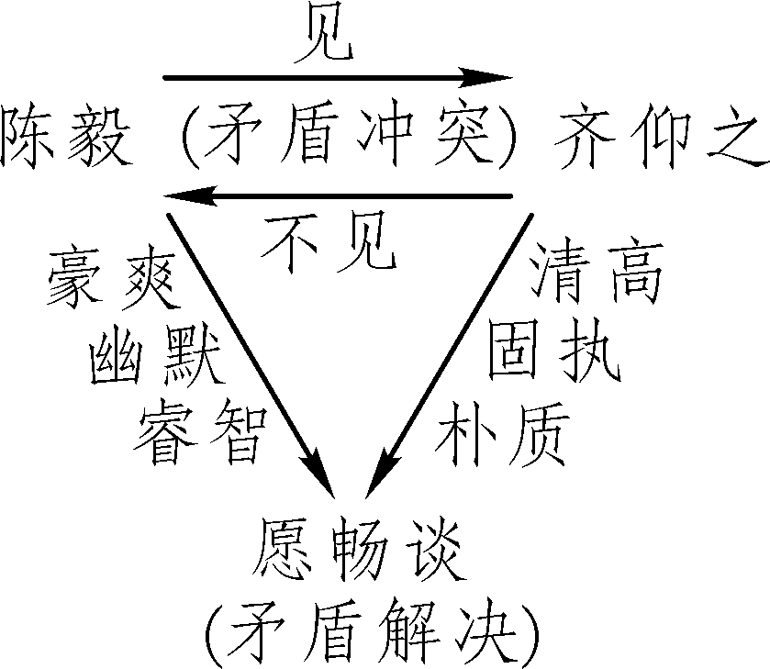
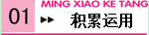
1.给下列加点字注音或根据拼音写出汉字。
惭怍（ ） 秉烛（ ） 伊始（ ）
líng（ ）乱 驽dùn（ ） 闭门gēng（ ）
2.下面各句中加点的成语使用有误的一项是( )
A.等得不耐烦的父亲对儿子说:“看你妈出个门还得打扮半天,真是麻烦,让她深居简出还挺不容易!”
B.会前众说纷纭，有谓沙特阿拉伯对俄罗斯、委内瑞拉和墨西哥降低产量的要求充耳不闻,硬撑不减。
C.战国四公子都以喜士闻名于世,但唯有信陵君真正做到礼贤下士,不务虚名。
D.足球从业者素质不高，腐败、赌球、“假球”等问题一直伴随着中国职业足球的发展,令人痛心疾首,也饱受舆论诟病。
3.(扬州中考)下列各句中标点符号使用全都正确的一项是( )
A.一个人只有真正明白自己需要什么？才算是向成熟迈出第一步。
B.“吹面不寒杨柳风，”不错的，像母亲的手抚摸着你。
C.扬州境内湖泊众多，宝应湖、高邮湖、邵伯湖自北向南沿运河依次排列。
D.我一听，心里一动，立刻说：“我们那边最喜欢唱的台湾歌曲是‘高山青’。”
4. (内蒙古中考)下列各项没有语病的一项是( )
A.包头的夏季，绿树成行，鲜花盛开，让人感觉到不仅是生产钢铁的钢城，也是使人心旷神怡的树城、花城。
B.“神舟”回归地，煤海书法城——如今内蒙的中西部，也与科技文化结下了难以分开的不解之缘。
C.寸草不生的戈壁滩，高大连绵的胡杨林，纵横起伏的大沙漠，构成了阿拉善盟独特的自然景观。
D.一个人能不能开创自己的光明前程，关键在于要有远大的理想，持之以恒的努力才能获得的。
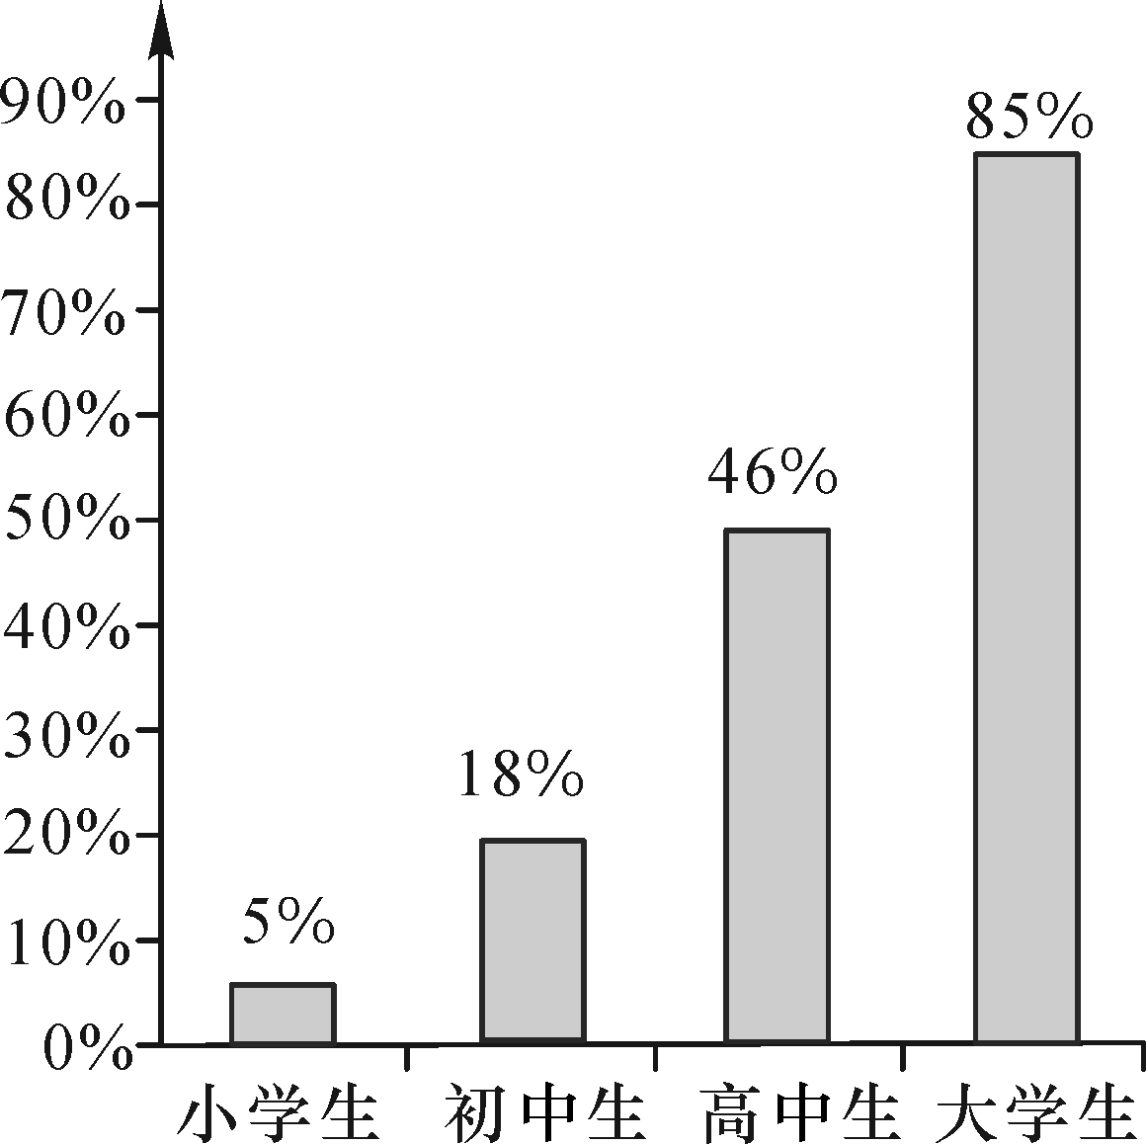
5.右图是某大学生对不同学历段学生关注国内外重大新闻事件的人数比例统计，请认真读图，然后写出你的结论。

结论：

6.围绕教材中涉及的经典文学作品，你班开展了“集体视听”系列活动。
(1)【话剧欣赏】活动中，你和同学们一起观赏了《陈毅市长（选场）》的话剧视频。其中有一段对话：
齐仰之 (大笑)妙，妙！陈市长真不愧是共产党人的化学家，没想到你的光临使我这个
多年不问政治、不问世事的老朽也起了化学变化！
陈毅 我哪里是什么化学家哟！我只是一个剂，是个催化剂。
晓华同学不理解台词中“催化剂”的言外之意，请你结合所学的剧本内容向他做一个解说。

(2)【广而告之】话剧欣赏活动结束后，大家决定把这段话剧视频向全校宣传推介。
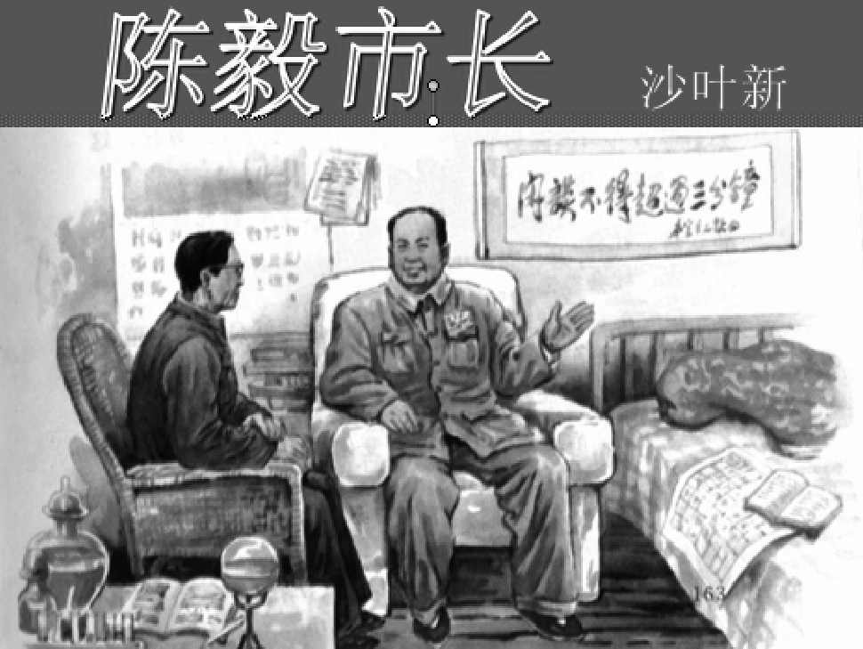
①语文老师给右边的话剧海报配写了一则广告语——三分钟与三十分钟的对话。请你对这则广告语的妙处进行点评。

②在宣传推介的过程中，晓华同学打算开展征集对联下联的活动。他拟出的上联是“陈市长亲顾茅庐得良才”，请你尝试对出下联。

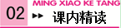
阅读“（极不耐烦地）谁”到“气冲冲去开门”，回答问题。
7.选文主要写了两个情节，用简要的语言加以概括。

8.开篇对齐仰之的大段语言描写中，主要表现出他怎样的特征？

9.以下对齐仰之进行了怎样的描写？表现出他怎样的性格特点？
齐仰之 （打量陈毅）陈毅？不认识，恕不接待！（乓的一声将大门关上，匆匆回到桌边，又开始埋头工作）

10.陈毅市长“索性将手指一直按在电铃的揿钮上”这个细节，反映了陈毅市长怎样的性格？

11.选文主要围绕怎样的矛盾冲突展开？你认为这个矛盾会发生怎样的变化？

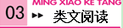
西安事变(节选)
杨虎城：委员长，中共代表团到了西安。
蒋介石：(悚然)啊！
杨虎城：周恩来先生问委员长好。回头他还要来看你。委员长……
蒋介石：你还称我委员长？(盯着杨。少顷，猛地以掌击桌)那好，既然你还称我委员长，你就得听我的命令！
杨虎城：你……
蒋介石：共产党和我是不共戴天的，因此，我不能死在周恩来面前……马上开枪打死我！
杨虎城：委员长，我杨虎城个人是无权这样做的。
蒋介石：(失望)……
(传来“立正！敬礼！”声，蒋介石强作精神。周恩来、张学良上)
张学良：委员长，中共代表团周副主席来看你。
(周恩来和蒋介石握手)
周恩来：蒋先生，北伐以来，十年没见了。
蒋介石：是啊，十年以来，我是老态龙钟，残缺不全了。而你却满头黑发，不减当年。
周恩来：(笑)蒋先生，我这个头，可是从你的刀下滚过来的。
蒋介石：我也不是把这话当做玩笑来听的。你们这次来，是准备把我带到延安，还是就地处置？
周恩来：如果是前者，用不着我从延安赶来。
张学良：如果是后者，也等不到今天。
蒋介石：那？……
周恩来：蒋先生，我们应该感激张、杨两将军，是他们两位的爱国行动，才给我们在西安创造了这样一个见面的机会。
杨虎城：诸位请坐吧。
(众落座)
12. 结合语境，解释文中加点词语的意思
(1)悚然： _____
(2)不共戴天： _
(3)老态龙钟：
13.蒋介石要杨虎城马上开枪打死他，他这样做的原因是什么？

14.结合历史，说说周恩来说的“我这个头，可是从你的刀下滚过来的”一句的含义是什么？

15. 蒋介石回答的“我也不是把这话当做玩笑来听的”一句的潜台词是什么？

16. 分析文中画线处周恩来讲的最后一句话的含义。

17.结合选文，简要分析周恩来和蒋介石的性格。

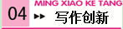
18.课文中陈毅语言幽默、风趣，使读者闻其言便知其人。请你也描写一段人物的语言，表现人物的幽默风趣。（200字以内）

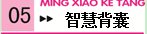
中考满分作文精美语段集锦
1.艺术是美的，可是合作创作的艺术更美，正因为人类懂得了合作，才为世界创作了更多的美。
2.世上有一种不会凋谢的花朵，那是微笑。它不分四季，不论南北，只要有人群的地方都会开放。越是高洁的心灵，微笑之花越美。
3.生命是正在燃烧的火焰，在灰烬里同样会放射出光芒，因为生命在你手中，所以你要把握好。
4.青春是什么？青春是希望。青春需要什么？青春需要好好把握。无悔的青春，完美的答卷，把握好它。待到春风吹过时，回想过去，自己的认真把握，干好了该干的每一件事，至少“这”也是对我们生命的一种交待。将青春握在手中，将希望铭记心头，带着希望与梦想，去追求，去奋斗，去创造青春之辉煌。
5.何谓潇洒？我国悠久的人文历史中，高人雅士的言行分明闪烁着潇洒的光辉：庄子有“鲲鹏展翅九万里”的潇洒；屈原将“路漫漫其修远兮，吾将上下而求索”视为潇洒；诸葛亮“淡泊明志，宁静致远”谓之潇洒；苏东坡唱出“大江东去，浪涛尽，千古风流人物”的潇洒曲调；谭嗣同喊出“我自横刀向天笑，去留肝胆两昆仑”的潇洒强音……
何谓潇洒？潇洒是对苦难的抗争，对弱者的同情，对邪恶的惩治；潇洒是逆境中的达观，是痛苦后的欢笑；潇洒是一种得心应手左右逢源的从容，是一种不动声色大智若愚的大气，是一种无需声张不理哄闹的微笑；潇洒是“如烟往事俱忘却，相逢一笑泯恩仇”的宽容，是“不以物喜，不以己悲”执着于自己的追求而具有的一种精神优势；潇洒是凌驾于一切成败祸福的豁达胸怀。潇洒是为自由献身的斯巴达克斯，是终日捣着炼锅的居里夫人，是泰坦尼克号上把生的希望慷慨的留给妇女儿童安然唱着赞美诗微笑着迎接死亡的那些绅士。
【参考答案】
1.zuò bǐng yī 凌 钝 羹
2.A(解析：“深居简出”的意思是“平日老在家里待着，很少出门”，不符合此处的语境。)
3.C(解析：A句中问号改为逗号；B句引号内逗号应放在引号外；D句“高山青”应用书名号。)
4.C（解析：A项搭配不当，将“包头的夏季”改为“夏季的包头”；B项语意重复，删掉“难以分开的”；D项一面和两面不能搭配，把“能不能”改为“要想”。）
5. 学历（或文化程度）越高对国内外重大新闻事件关注度越高。（意近即可）
6.(1)陈毅对齐仰之的思想变化起到了促进作用。
(2)①示例：陈毅以高超的谈话技巧，让齐仰之打破谈话不超过三分钟的规矩，直到三十分钟，甚至要秉烛夜谈，体现了陈毅的求贤若渴，语言幽默睿智，齐仰之的固执质朴，浓厚的爱国热情。
②示例：齐博士打开门扉遇知己
7.①陈毅请化学家齐仰之开会遭到拒绝；②陈毅夜访齐仰之吃了闭门羹。
8.主要表现出化学家齐仰之不问政治、痴迷于工作的特征。
9.语言、动作描写，表现出齐仰之的倔强。
10.表现出陈毅市长不达目的不罢休的性格特点。
11.主要围绕陈毅市长与化学家齐仰之的矛盾冲突展开；陈毅市长的诚意感动了齐仰之，矛盾得到解决。
12. (1)悚然：害怕的样子。
(2)不共戴天：不跟仇人在一个天底下生活，形容仇恨极大。
(3)老态龙钟：身体衰老，行动不灵便。
13. 他在试探张、杨二人及共产党是否有杀他之意，同时也希望杨虎城能听他的命令。
14. 示例：十年来你想把共产党人斩尽杀绝，可共产党却越来越强大了。
15. 我知道你们不会放过我。
16．张、杨二位的爱国行动给了国共两党坐到一起来商量联合抗日、救国救民大计的一个难得的机会
17. 周恩来：正气凛然、谈吐得体、讲究原则。
蒋介石：顽固不化、老奸巨猾、色厉内荏。
18.【例文】
中午吃完饭，妈妈叫我洗碗，我不肯洗，妈妈用婉转的语气说：“我的小洗碗机，快去洗碗吧！”我便高高兴兴去洗碗了。我一边洗一边说：“妈妈，那你是小天鹅洗衣机啦！”因为妈妈常常给我们洗衣服。爸爸不甘落后地说：“我是电饭锅，因为我天天给你们烧饭。”我笑着说：“哈，我们都是家用电器了！”

